**PEMANTAUAN DAN PENGENDALIAN PARAMETER *GREENHOUSE* ANGGREK BERBASIS *INTERNET OF THINGS* (IoT) DENGAN PROTOKOL *MESSAGE QUEUE TELEMETRY TRANSPORT* (MQTT) PADA VON FLORIST KABUPATEN SEMARANG**

**Eka Ulia Sari, Arif Nursyahid, Helmy, Sindung H.W.S, Ari Sriyanto N., Budi Basuki Subagio**

**Jurusan Teknik Elektro Program Studi S.Tr Teknik Telekomunikasi Politeknik Negeri Semarang**

***Abstract* —** Bunga anggrek merupakan bagian yang paling menarik karena warnanya yang memikat. Warna tersebut disebabkan oleh zat warna yang terkandung dalam plastida bunga anggrek. Agar bunga dapat berbunga dengan maksimal, pembudidayaan anggrek juga harus dilakukan dengan upaya maksimal. Suhu yang terlalu tinggi dapat menyebabkan tanaman mengalami dehidrasi, selain itu tanaman dapat terbakar dan mati jika suhu terlalu tinggi. Selain itu kelembapan tanaman yang terlalu tinggi dapat menyebabkan serangan penyakit yang disebabkan cendawan dan bakteri. Sirkulasi udara yang tidak lancar akan mengganggu pertumbuhan anggrek. Angin yang terlalu kencang dapat mengakibatkan dehidrasi, bunga mengecil, mudah layu, dan kuncup bunga mudah rontok. Jika parameter *greenhouse* tanaman anggrek tidak stabil dan tidak sesuai kebutuhan, akan berdampak terhadap pertumbuhan tanaman yang tidak optimal yang menyebabkan gagal panen dan turunnya omset penjualan. Oleh karena itu perlu adanya sistem *monitoring* dan *controlling* suhu *greenhouse*, kelembapan *greenhouse*, intensitas cahaya yang ada di dalam *greenhouse*, serta kelembapan pada tanah *greenhouse*. Proses pemantauan dan pengendalian ini menggunakan protokol *Message Queue Telemetry Transport* (MQTT). Pengujian *data loss* dan *delay* pada sistem pemantauan dan pengendalian ini diperlukan untuk mengetahui kehandalan alat dalam proses pengiriman dan penerimaan data. Hasil yang diperoleh dari pengujian sistem ini adalah rerata *data loss* pemantauan dari *gateway – Server* sebesar 10,6%, rerata *delay* pemantauan *gateway – Server* sebesar 1,9 detik, selain itu rerata *delay* pengendalian *Server – Gateway* sebesar 7,1 detik.

*Kata Kunci : MQTT, IoT, Greenhouse, QoS.*

# PENDAHULUAN

Indonesia merupakan negara tropis yang dikenal akan keanekaragaman hayatinya (SCHMID et al., 1952). Mulai dari tanaman pangan, tanaman obat, serta tanaman hias (*floricultural*). *Floricultural* meliputi bunga potong, daun potong, tanaman hias pot, serta tanaman taman, telah menyumbang pendapatan negara baik dari pasar lokal maupun internasional, salah satunya tanaman anggrek. Anggrek sudah dikenal sejak 200 tahun lalu dan sejak 50 tahun terakhir mulai dibudidayakan secara luas di Indonesia.

Salah satu pembudidaya tanaman anggrek di Indonesia ialah Von Florist. Von Florist merupakan salah satu UMKM yang bergerak dibidang pengadaan bunga anggrek, khususnya premium *phalaenopsis* (anggrek bulan) dan *Dendrobium*. Von Florist memiliki *greenhouse* untuk pembungaan anggrek. *Greenhouse* ini berada di Jl. Kemawi Sumowo, Kabupaten Semarang. Bunga anggrek merupakan bagian yang paling menarik karena warnanya yang memikat. Warna tersebut disebabkan oleh zat warna yang terkandung dalam plastida bunga tersebut (Purwanto, 2016).

Berkat popularitas *smart-farm*, budidaya anggrek pun kini turut mendapatkan sentuhan teknologi. Pemantauan dan pengendalian *greenhouse* anggrek berbasis IoT sudah mulai dikembangkan. Pemantauan *greenhouse* anggrek berbasis IoT sudah dilakukan pada penelitian sebelumnya (Fernandez et al., 2017), namun pengelola *greenhouse* masih harus memeriksa pembacaan sensor melalui perangkat yang terpasang dan melakukan pengendalian secara manual. Sedangkan penelitian lain (Khummanee et

al., 2018) yang sudah menerapkan automasi pengendalian, hanya bekerja optimal pada media tanam yang kecil dan terbatas untuk satu jenis anggrek.

Agar bunga dapat berbunga dengan maksimal, pembudidayaan anggrek juga harus dilakukan dengan upaya maksimal. Beberapa hal yang harus diperhatikan agar tanaman dapat tumbuh dengan optimal diantaranya kelembapan , suhu, dan intensitas cahaya. Suhu yang terlalu tinggi dapat menyebabkan tanaman mengalami dehidrasi, selain itu tanaman dapat terbakar dan mati jika suhu terlalu tinggi. Selain itu kelembapan tanaman yang terlalu tinggi dapat menyebabkan serangan penyakit yang disebabkan cendawan dan bakteri. Sirkulasi udara yang tidak lancar akan mengganggu pertumbuhan anggrek. Angin yang terlalu kencang dapat mengakibatkan dehidrasi, bunga mengecil, mudah layu, dan kuncup bunga mudah rontok. Jika parameter *greenhouse* tanaman anggrek tidak stabil dan tidak sesuai kebutuhan, akan berdampak terhadap pertumbuhan tanaman yang tidak optimal yang menyebabkan gagal panen dan turunnya omset penjualan.

Oleh karena itu, *greenhouse* anggrek membutuhkan sistem *monitoring* dan *controlling* yang akan digunakan untuk memantau dan mengendalikan parameter-parameter yang dibutuhkan di dalam *greenhouse* anggrek, seperti suhu *greenhouse*, kelembapan *greenhouse*, intensitas cahaya yang ada di dalam *greenhouse*, serta kelembapan pada tanah *greenhouse*.

# TINJAUAN PUSTAKA

Pada penelitian tugas akhir ini penulis mengambil referensi dari beberapa penelitian yang telah dilakukan sebelumnya. Salah satunya pada international Conference yang berjudul “*Sensing Climate Variable in an Orchid* *Greenhouse*” oleh (Fernandez et al., 2017) pada penelitian tersebut menerapkan sensor cahaya, CO2, suhu, dan kelembapan menggunakan ZigBee sebagai sistem komunikasinya. Kekurangan dari sistem ini adalah pembudidaya anggrek yang masih harus datang langsung ke *greenhouse* untuk melakukan pemantauan dan pengendalian.

Penelitian selanjutnya diambil dari seminar nasional IEEE yang berjudul “*Automated Smart Farming for Orchids with the Internet of Things and Fuzzy Logic*” oleh (Khummanee et al., 2018) pada penelitian tersebut pemantauannya menggunakan DHT11 sebagai sensor suhu udara, LDR sebagai sensor intensitas cahaya, dan soil moisture sebagai sensor kelembapan tanah. Sedangkan pengendalian dari sistem ini menerapkan *fuzzy logic*. Kekurangan dari sistem ini adalah DHT11 yang masih sering mengalami kesalahan pembacaan data serta sistem yang hanya dapat bekerja optimal pada media kecil dan tertutup.

Penelitian selanjutnya juga diambil dari seminar nasional IEEE yang berjudul “*Low Power Wireless Temperature and Humidity Sensing based on CM5000 node and SHT11 Sensor*” oleh (Omairi & Ismail, 2017) pada penelitian ini pemantauan suhu dan kelembapan ruang menggunakan sensor SHT11 dan *microcontroller* Node CM5000. Tidak hanya rangkain dan prinsip kerja, dijelaskan juga cara pengkonversian nilai kelembapan yang dibaca dalam bentuk analog menjadi *real humidity* dalam bentuk persentase. Kekurangan dari sistem ini yakni belum diimplementasikan di lingkungan sebenarnya.

Penelitian yang berikutnya yaitu tugas akhir dari (Vinesta, 2021) yang berjudul “Sistem Pemantauan dan Pengendalian *Greenhouse* Anggrek di SMK Negeri 1 Bawen” pada penelitian ini menggunakan SHT10 untuk mengukur suhu udara pada *greenhouse* anggrek, *microcontroller* yang digunakan yakni NodeMCU ESP8266 serta metode transmisi data dari *hardware* ke data *server* menggunakan *Representational State Transfer Application Programming Interface* (REST API). Kekurangan dari sistem ini adalah di bagian *controlling* yang hanya dapat mengatur *threshold* namun tidak dapat mengatur waktu penyiramannya.

Berdasarkan penelitian-penelitian yang sudah dilakukan sebelumnya, belum ada sistem penggabungan untuk pemantauan yakni parameter kelembapan tanah, intensitas cahaya, suhu dan kelembapan greenhouse, serta pengendalian pada penelitian ini adalah menggunakan *Exhaust fan* pada budidaya tanaman anggrek untuk mengendalikan suhu pada *greenhouse* anggrek dengan metode *Message Queuing Telemetry Transport* (MQTT) berbasis *Internet of Things* (IoT).

Berdasarkan penelitian–penelitian sebelumnya belum ada sistem *monitoring* dan *controlling* yang akan digunakan untuk memantau dan mengendalikan parameter-parameter yang dibutuhkan di dalam *greenhouse* anggrek, seperti suhu *greenhouse*, kelembapan *greenhouse*, intensitas cahaya yang ada di dalam *greenhouse*, serta kelembapan pada tanah *greenhouse*.

# PERANCANGAN SISTEM

## **Perancangan Sistem**

Pada sistem pemantauan dan pengendalian tanaman *greenhouse* anggrek yang di buat terdiri dari dua panel yaitu node dan *gateway*. Dapat dilihat pada gambar 3.1 merupakan denah penempatan alat pemantauan dan pengendalian *greenhouse* anggrek, dimana terdapat dua buah *greenhouse* yang terletak di depan dan di belakang. Terdapat panel IoT dan panel kontraktor, dimana panel IoT dan panel kontraktor terletak di antara *greenhouse* satu dan dua. Di Dalam *greenhouse* satu dan *greenhouse* dua hanya terdapat enam *blower* besar. Node node tersebar di *greenhouse* satu (7 buah node), *greenhouse* dua (7 buah node), dengan perhitungan tertentu, jika node terletak terlalu dekat maka hasil perhitungan sensor akan sama sehingga dikira kurang efektif. Didalam node terdapat tiga buah sensor yaitu sensor suhu dan kelembapan , sensor cahaya, dan sensor kelembapan tanah.

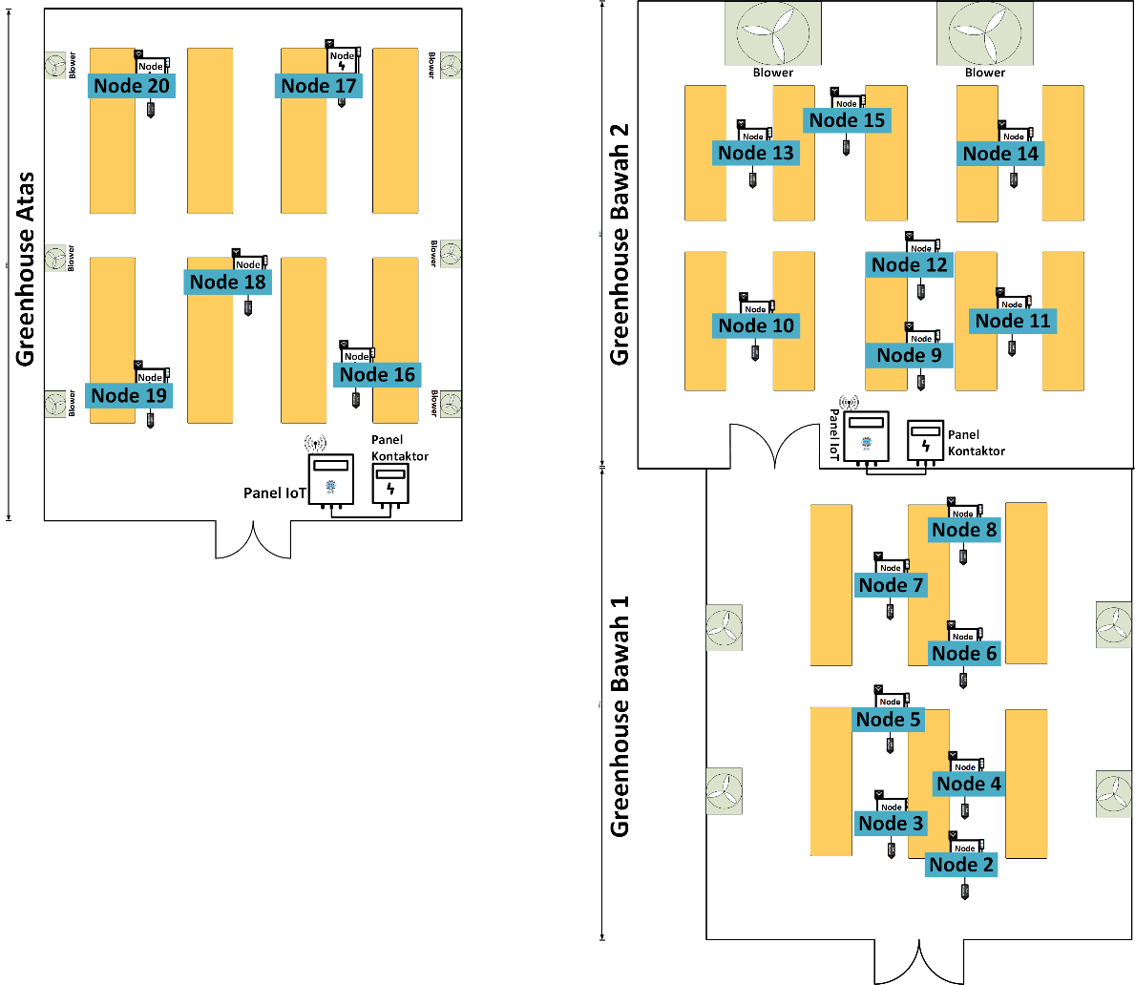

Gambar 3.1 Denah Penempatan Alat

## **3.2 Perencanaan Sistem Pemantauan**

Pada arsitektur sistem pemantauan parameter yang dipantau yaitu suhu dan kelembapan ruang *greenhouse*, kelembapan tanah *greenhouse* dan intensitas cahaya *greenhouse*. Sensor suhu dan kelembapan untuk mengukur suhu dan kelembapan di dalam *greenhouse* dan sensor cahaya untuk mengukur intensitas cahaya yang masuk ke dalam *greenhouse* dan sensor kelembapan tanah untuk mengukur kelembapan tanah *greenhouse*. Parameter yang dikendalikan yaitu kelembapan ruang *greenhouse*. Gambar 3.2 menunjukkan gambar sistem pemantauan.

Gambar 3.2 merupakan arsitektur sistem pemantauan *greenhouse* anggrek Von Florist Kab Semarang, dimana terdapat dua *greenhouse* yang didalamnya tersebar beberapa node yang diletakkan di beberapa sudut ruang *green house* anggrek. Jumlah node yang tersebar di dalam dua *greenhouse* tersebut berjumlah 14 node, dimana 7 buah node berada di *greenhouse* satu dan 7 buah node lagi berada di *greenhouse* dua. Didalam satu node terdapat mikrokontroler wemos D1, sensor suhu dan kelembapan *greenhouse*, serta sensor intensitas cahaya. Fungsi dari node ini yaitu untuk mengetahui nilai suhu dan kelembapan serta intensitas cahaya pada *greenhouse* di beberapa sudut ruangan yang berbeda. Makin banyak node yang tersebar, semakin bagus nilai akurasi suhu dan kelembapan serta intensitas cahaya yang didapatkan. Parameter tersebut dikirimkan ke panel IoT melalui *wireless* WiFi 2,4 GHz.

Panel IoT digunakan untuk menampilkan data parameter pemantauan *greenhouse* pada LCD panel dan menampilkan waktu. Pada panel IoT terdapat mikrokontroler ESP32 SIM800L untuk menerima data data sensor dari node. Untuk pengaturan *threshold* dapat dilakukan secara langsung melalui panel IoT atau melalui aplikasi berbasis android dan web. Data pemantauan parameter *greenhouse* dikirimkan ke *cloud server* vonflorist.net. Data yang diterima *server* dapat diakses oleh pengelola melalui *website* dan aplikasi *berbasis* android. Sedangkan panel kontraktor digunakan untuk menempatkan *Solid State Relay* guna untuk sistem pengendalian dari *greenhouse* anggrek.

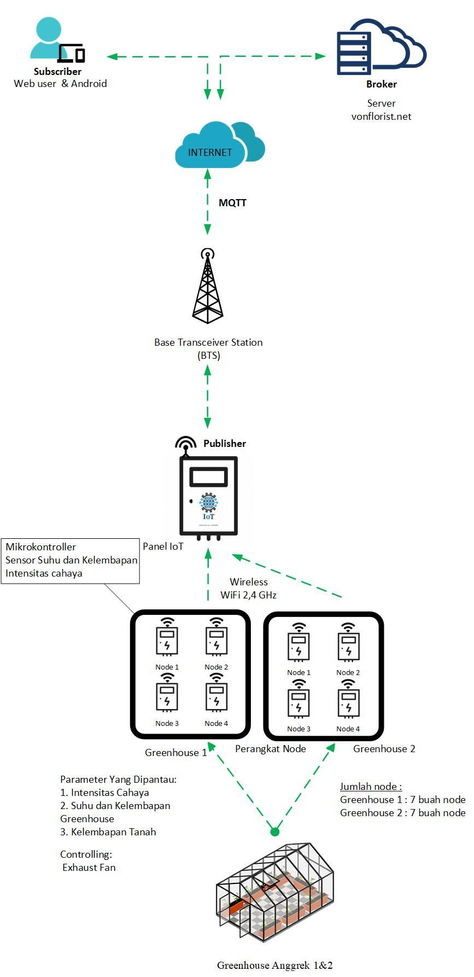

Gambar 3.2 Arsitektur sistem pemantauan *greenhouse* anggrek Von Florist Kab Semarang

## **3.2.1 Diagram Blok Sistem Pemantauan**

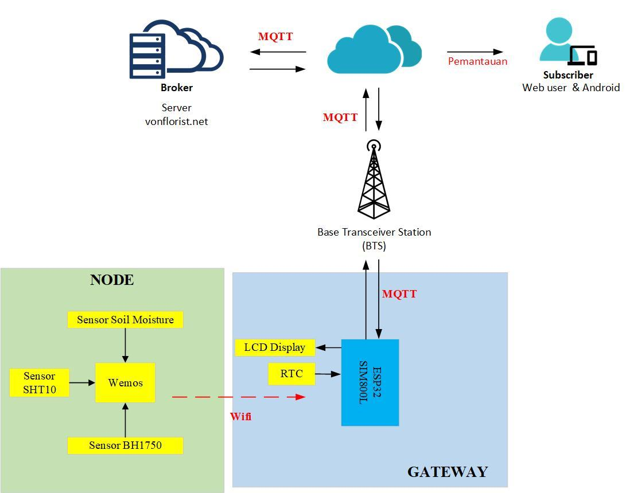

Gambar 3.3 merupakan diagram blok sistem pemantauan, dimana terdapat dua panel node dan panel *gateway*. Panel node tersusun dari mikrokontroler wemos D1 yang terhubung dengan sensor soil moisture, sensor SHT10, dan sensor BH1750. Sedangkan panel *gateway* tersusun dari mikrokontroler ESP32 SIM800L, dimana mikrokontroler terhubung dengan LCD *display* dan RTC. Wemos D1 dan ESP32 SIM800L terhubung menggunakan wifi 2,4 GHz. Pengiriman data sensor menggunakan protokol *Message Queuing Telemetry Transport* (MQTT). Penyimpanan data menggunakan VPS yaitu vonflorist.net.

**3.2.2. Diagram Alir Sistem Pemantauan**

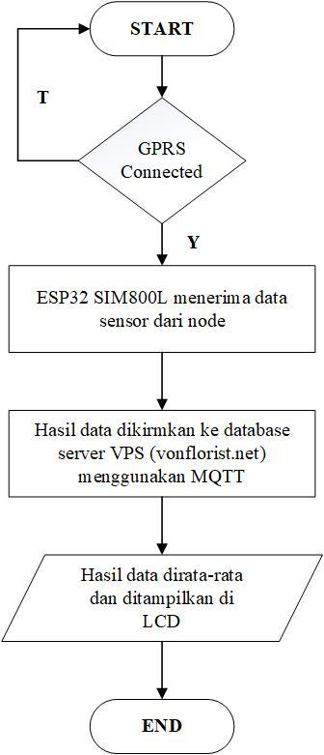

Gambar 3.4 Diagram Alir Sistem Pemantauan pada Gateway

Gambar 3.4 merupakan diagram alir sistem pemantauan pada *gateway*. Dimulai dengan ESP32 SIM800L GPRS terhubung dengan internet. Setelah itu dilanjutkan ESP32 SIM800L menerima data sensor dari node. Kemudian hasil data yang diterima perangkat *gateway*, akan dikirimkan ke *database server* VPS (vonfloriat.net) menggunakan MQTT. Hasil data yang diterima juga di rata-rata untuk ditampilkan di LCD. Data-data tersebut meliputi kelembapan tanah, suhu *greenhouse*, kelembapan *greenhouse*, dan intensitas cahaya. Perangkat *node* adalah perangkat keras / *hardware* yang dirancang untuk dapat melakukan pembacaan kelembapan udara, suhu udara, kelembapan tanah dan intensitas cahaya serta melakukan pengiriman data hasil pembacaan sensor parameter *greenhouse* tersebut ke *gateway* / panel IoT.

## **3.3 Perancangan Sistem Pengendalian**

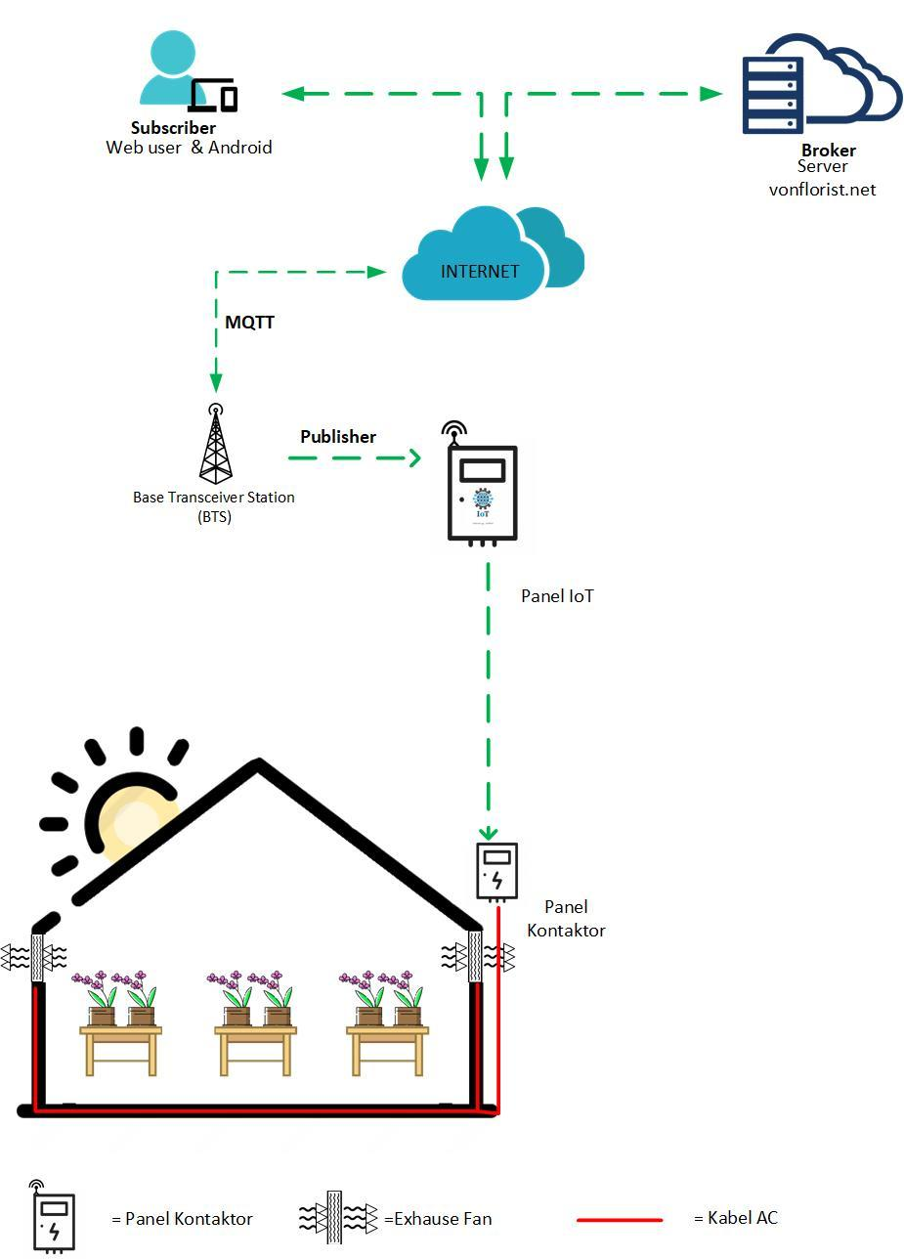

Gambar 3. 5 Arsitektur Sistem Pengendalian

Arsitektur sistem pengendalian dapat dilihat pada gambar 3.5, dimana proses pengendalian dilakukan jika kelembapan udara greenhouse kurang dari batas ambang (*threshold)* minimal. Saat suhu yang terukur pada *greenhouse* berada diatas ambang maksimal, maka mengaktifkan relay yang terhubung dengan *exhaust fan* . *Exhaust fan*  akan menyala dan menghisap udara dari dalam *greenhouse* keluar. Untuk *user* akan mengirimkan *threshold* ke panel IoT yang berada di *greenhouse* satu dan *greenhouse* dua. Kemudian *exhaust fan* pada *greenhouse* satu, dua, dan tiga akan melakukan eksekusi pada perintah tersebut.

### **3.3.1 Diagram Blok Sistem Pengendalian**

Gambar 3.6 merupakan diagram blok sistem pengendalian, sistem pengendalian dilakukan untuk mengendalikan suhu didalam *greenhouse* anggrek, agar di dalam *greenhouse* suhu tidak terlalu panas dan tidak terlalu dingin. *User* mengatur nilai batas ambang, kemudian ESP32 SIM800L akan mengambil nilai batas ambang di *server*. Setelah nilai batas ambang diterima, kemudian ESP32 SIM800L membandingkan nilai pembacaan sensor suhu dengan batas ambang. Apabila nilai suhu kurang dari batas ambang maka ESP32 SIM800L akan mengirimkan perintah ssr untuk menghidupkan *fan* pada panel kontaktor. Nilai batas ambang memiliki nilai minimal dan maksimal, nilai minimal adalah dimana nilai batas ambang kurang dari suhu sedangkan nilai maksimal yaitu nilai batas ambang lebih dari suhu *greenhouse*. *Fan* akan menyala dari batas ambang minimal dan akan berhenti ketika batas ambang memenuhi nilai maksimal.

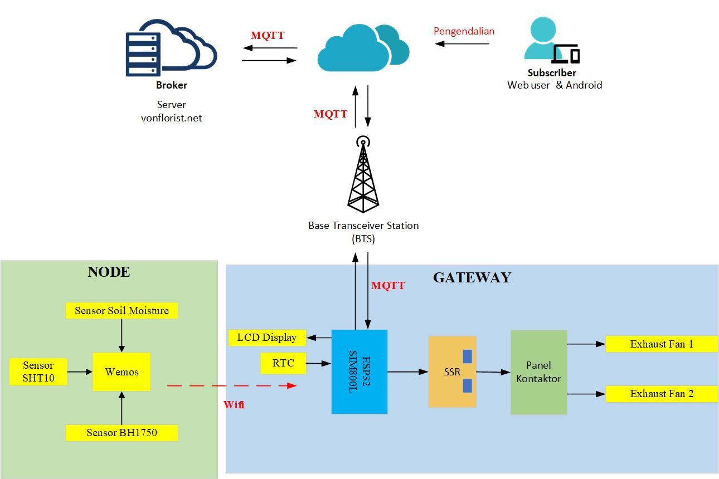

Gambar 3. 6 Diagram Blok Sistem Pengendalian

### **3.3.2 Diagram Alir Sistem Pengendalian**

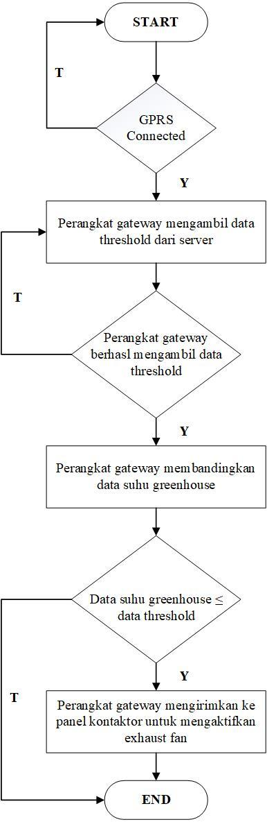

Gambar 3. 7 Diagram Alir Sistem Pengendalian di Perangkat gateway

Gambar 3.7 merupakan diagram alir sistem pengendalian di perangkat *gateway*. Dimulai dengan ESP32 SIM800L GPRS terhubung dengan internet. Jika sudah terhubung dengan internet, maka perangkat *gateway* mengambil data *threshold* dari *server*. Setelah itu perangkat *gateway* berhasil mengambil data *threshold,* perangkat *gateway* akan membandingkan data yang dibutuhkan yaitu data suhu pada *greenhouse*. Jika perangkat *gateway* tidak berhasil mengambil data *threshold* maka perangkat *gateway* akan mengambil ulang data *threshold* dari *server*. Apabila sudah dilakukan pembandingan, jika data suhu *greenhouse* kurang dari data *threshold* maka perangkat *gateway* perintah ke panel kontaktor untuk mengaktifkan *exhaust fan* dan sebaliknya jika data suhu *greenhouse* lebih dari data *threshold* maka selesai.

## **3.4 Perancangan Pengujian**

Perancangan pengujian bertujuan untuk menguji kinerja sistem, sehingga dapat diketahui apakah sistem telah berjalan dengan baik. Pengujian dilakukan pada bagian pengujian sistem pemantauan dan pengujian sistem pengendalian.

### **3.4.1 Pengujian Sistem Pemantauan**

Pengujian sistem pemantauan dalam *Message Queuing Telemetry Transport* (MQTT) meliputi pengujian *delay* dan *data loss* untuk mengetahui kehandalan alat yang digunakan.

#### **3.4.1.1 pengujian Delay Sistem Pemantauan**

Pengujian *delay* dilakukan dengan acuan *Real Time Clock* (RTC). Perhitungan *delay* diperoleh dari selisih antara waktu data diterima dengan waktu data dikirimkan oleh suatu perangkat. Pengujian *delay* dilakukan untuk mengevaluasi waktu yang dibutuhkan oleh alat dalam menggunakan MQTT untuk mengirim dan menerima data. Standar ETSI 1999-2006 digunakan sebagai acuan evaluasi sistem. Pengujian *delay* pemantauan dilakukan dari *Gateway – server*.

**3.4.1.2 Pengujian Datalos Sistem Pemantauan**

Pengujian *data loss* sistem pemantauan menggunakan *Message Queuing Telemetry Transport* (MQTT) dilakukan pada saat pengiriman dari *Gateway*  menuju ke *server*. *Data loss* yang diuji pada data pemantauan adalah data yang akan dikirimkan ke *server* dari *node*. Data data tersebut meliputi data suhu kelembapan tanah, suhu *greenhouse*, kelembapan *greenhouse*, dan intensitas cahaya.

### **3.4.2 Pengujian Sistem Pengendalian**

Pengujian sistem pengendalian meliputi pengujian *delay* dari *server* menuju *Gateway*.

#### **3.4.2.1 Pengujian Delay Sistem Pengendalian**

Pengujian *delay* dilakukan dengan acuan RTC (*Real Time Clock)*. Perhitungan *delay* diperoleh dari selisih antara suhu di *server* melalui aplikasi vonflorist dengan waktu *gateway* mendapatkan batas ambang suhu greenhouse. Pengujian *delay* dilakukan untuk mengevaluasi waktu yang dibutuhkan oleh alat dalam mengirim dan menerima data.Pengujian *delay* dilakukan pada saat *user* mengeset nilai batas ambang, kemudian alat melakukan perintah dari *user*.  Pengujian *delay* dilakukan untuk mengevaluasi waktu yang dibutuhkan oleh alat dalam mengirim dan menerima data pada sistem pemantauan. Standar ETSI 199-2006 digunakan sebagai acuan evaluasi sistem.

**IV. HASIL DAN PEMBAHASAN**

**4.1** **Hasil Pengujian *Delay* Sistem Pemantauan**

Pengujian *delay* pada sistem pemantauan *gateway – server* dilakukan untuk mengetahui selisih data yang dikirimkan oleh *gateway* dengan data yang diterima oleh *server* dalam satuan detik. Pengujian ini dilakukan selama 24 jam dengan pengambilan data satu jam sekali.

Tabel 4.1 Tabel hasil pengujian *delay gateway - server*

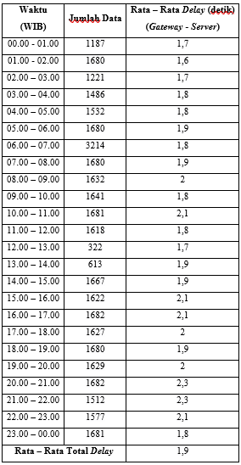

Tabel 4.1 menunjukkan hasil pengujian *delay* *gateway* – *server*. Rata rata *delay* selama 24 jam yang didapatkan yaitu 1,9 detik, dimana nilai tersebut termasuk kategori *delay* yang bagus menurut (ETSI, 1999). Untuk mengetahui jumlah data dan rata – rata *delay* pada *server* dapat menggunakan query  SELECT AVG( (SELECT TIMEDIFF(`server_time`, `waktu`) WHERE `server_time` BETWEEN '2022-03-25 17:00:00' AND '2022-03-25 18:00:00') ) AS 'rata-rata', COUNT(`node`) AS 'jumlah' FROM `parameter_greenhouse` WHERE `server_time` BETWEEN '2022-03-25 17:00:00' AND '2022-03-25 18:00:00'. Penulisan query disesuaikan dengan hari dan waktu yang dibutuhkan.

**4.2** **Pengujian *Data loss* Sistem Pemantauan**

Pengujian *data loss* dilakukan untuk mengetahui perbandingan data yang diterima oleh *server* dengan data yang dikirim oleh *gateway* dalam persen. Pengujian ini dilakukan selama 24 jam dengan pengambilan data satu jam sekali.

Tabel 4.2 Tabel hasil pengujian *data loss gateway – server*

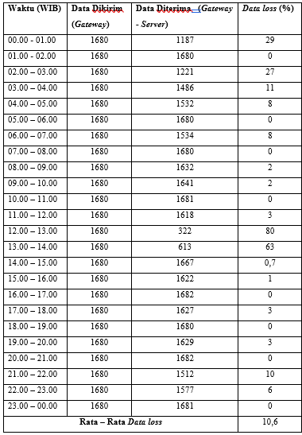

Tabel 4.2 menunjukkan hasil pengujian *data loss* *gateway* – *server*. Pembagian waktu dalam pengujian ini dilakukan satu jamk sekali dalam 24 jam. Untuk mengetahui jumlah data yang dikirim dari *gateway* dihitung secara manual melalui node yang mengirimkan satu data per 30 detik ke *gateway*. Data yang diperoleh yaitu *gateway* ketika menerima data dari node langsung mengirimkan ke server. Apabila 30 detik mengirimkan 1 data, jika satu jam maka 60 x 2 = 120 data, setelah itu 120 data x 14 node = 1.680. Untuk jumlah data yang diterima pada *server* dapat diketahui melalui query di database vonflorist.net pada tabel parameter_greenhouse. Query yang digunakan yaitu  SELECT COUNT(`node`) FROM `parameter_greenhouse` WHERE `server_time` BETWEEN '2022-03-25 17:00:00' AND '2022-03-25 18:00:00'; maka akan muncul total data yang diterima sejumlah 1680 data. Penulisan query disesuaikan dengan waktu dan tanggal yang dibutuhkan.

**4.3 Pengujian *Delay* Sistem Pengendalian *Server – Gateway***

Pengujian *delay* sistem pengendali *server – gateway* dilakukan untuk mengetahui selisih waktu pada saat petani mengatur batas ambang di *server* melalui aplikasi vonflorist, dengan waktu pada saat *gateway* menerima data batas ambang dalam satuan detik.

Tabel 4.3 Hasil Pengujian Sistem Pengendalian server – gateway

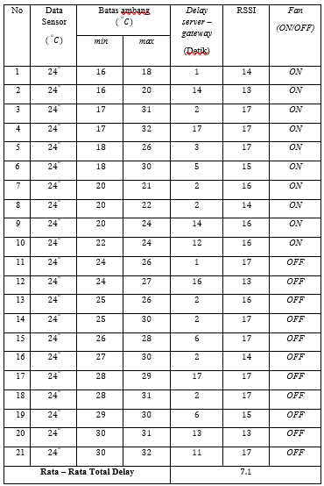

Tabel 4.3 menunjukkan tabel pengujian sistem pengendalian *server – gateway.* Pengujian pengendalian ini dilakukan dengan memberi batas ambang suhu dan kelembapan *green house* anggrek dalam kondisi yang berbeda-beda dengan kondisi tertentu yaitu *ON* atau *OFF*. Pemberian batas ambang dimulai dari batas suhu terendah hingga suhu tertinggi yang dapat dilihat pada *database* pada minggu minggu sebelum dilakukan pengambilan data. Batas ambang diatur supaya kondisi di dalam *greenhouse* suhunya selalu terjaga dan pengaturan batas ambang dapat dilakukan sewaktu-waktu pada saat sistem monitoring berjalan. Penghitungan *delay* dilakukan manual dengan cara menggunakan *stopwatch* dimulai saat memberi batas ambang di situs web sampai panel *gateway.* Panel *gateway* menampilkan suhu tertinggi saat *fan* akan hidup dan suhu terendah *fan* akan mati. *Delay* *server* – *gateway* terbesar senilai 17 detik yang berada pada saat threshold bernilai suhu terendah 17 $^{°}C$ hingga suhu tertinggi 32 $^{°}C$ dengan kondisi *fan*  *ON* dan pembacaan sensor SHT 30 senilai 24 $^{°}C$ dengan nilai RSSI senilai 17. Selain itu *Delay* *server* – *gateway* terbesar lagi senilai 17 detik yang berada pada pada saat threshold bernilai suhu terendah 28 $^{°}C$ hingga suhu tertinggi 29 $^{°}C$ dengan kondisi *fan OFF* dan pembacaan sensor SHT 30 senilai 24 $^{°}C$ dengan nilai RSSI senilai 17. Sedangkan *delay* *server* – *gateway* terendah senilai 1 detik pada saat batas ambang bernilai suhu terendah 16 $^{°}C$ hingga suhu tertinggi 18 $^{°}C$ dengan kondisi *fan*  *ON* dan pembacaan sensor SHT 30 senilai 24 $^{°}C$ dengan nilai RSSI senilai 14. Selain itu *delay* *server* – *gateway* terendah senilai 1 detik pada saat batas ambang bernilai suhu terendah 24 $^{°}C$ hingga suhu tertinggi 26 $^{°}C$ dengan kondisi *fan*  *OFF* dan pembacaan sensor SHT 30 senilai 24 $^{°}C$ dengan nilai RSSI senilai 17.

Dari grafik yang ditunjukkan pada Gambar 4.1, menunjukkan bahwa *delay* sistem pengendali pada saat petani anggrek memberi batas ambang pada *server* melalui situs web sampai ke *gateway*, memiliki rata-rata *delay* senilai 7.1 detik. Nilai rata-rata *delay* tersebut termasuk kategori *delay* yang buruk menurut (ETSI, 1999). Proses pengendalian memerlukan waktu yang lama karena proses GET threshold melalui jaringan GPRS tidak mudah untuk ke Internet dan dipengaruhi oleh lamanya pembacaan program data sensor yang lainnya.

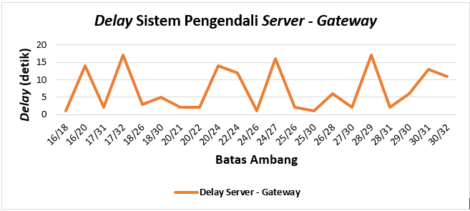

Gambar 4.1 Hasil pengukuran *delay* pada sistem pengendalian *server – gateway*

**V. KESIMPULAN**

Berdasarkan penelitian yang telah dilaksanakan, dapat diambil kesimpulan sebagai berikut:

1. Sistem pemantauan dan pengendalian parameter *greenhouse* anggrek berbasis *Internet of Things* (IoT) sudah berhasil dikembangkan dan berjalan dengan baik.
2. Hasil pengujian *Quality of Servise* (QoS) sebagai berikut:
   1. Rerata *data loss*  pemantauan dari *Gateway - Server* sebesar 10,6 %.
   2. Rerata *delay* pemantauan dari *Gateway - Server* sebesar 1,9 detik.
   3. Rerata *delay* pengendalian dari *Server - Gateway* sebesar 7,1 detik.
3. Saat parameter suhu *greenhouse* kurang dari maksimal batas ambang yang ditentukan maka sistem akan menyalakan *exhaust fan* sampai nilai minimal pada batas ambang

# REFERENSI

[1] Baird, D. C., & Simpson, J. A. (1962). Experimentation: An Introduction to Measurement Theory and Experimental Design. In *Physics Today* (Vol. 15, Issue 9). https://doi.org/10.1063/1.3058392

[2] Balai Pertanian Tanaman Hias. (2008). *Budidaya Anggrek Phalaenopsis*.

[3] Bardwell, J. (2002). Converting Signal Strength Percentage to dBm Values. *WildPackets, Inc*, *November*, 1–12. %5Cslash%5Cnscholar.google.com%5Cslash%5Cnscholar?hl=en&btnG=Search&q=intitle:Converting+Signal+Strength+Percentage+to+dBm+Values#0

[4] Chen, X. (2014). Constrained Application Protocol for Internet of Things Abstract : Table of Contents : *Wireless and Mobile Networking*, *857*, 1–12.

[5] Daely, P. (2015). *Pemantau Sinyal Vital Pasien Nirkabel Menggunakan Protokol Zigbee Pada Platform E-Health*. *2*(April 2015).

[6] DFrobot. (2017). *Basic 16x2 Character LCD - Black on Yellow 5V. Dfrobot.Com.* https://www.dfrobot.com/product-456.html

[7] Direktorat Budidaya Tanaman Hias. (2008). *Standar operasional prosedur (SOP) anggrek dendrobium DIREKTORAT BUDIDAYA TANAMAN HIAS* (Direktorat). Jakarta Direktorat Budidaya Tanaman Hias 2008. https://kikp.pertanian.go.id/pustaka/opac/detail-opac?id=2878

[8] Espressif. (2020). *Practical Internet of Things, using Wemos D1 and its Shields*. https://www.espressif.com/en/ecosystem/community-engagement/books

[9] ETSI. (1999). Telecommunications and Internet Protocol Harmonization Over Networks (TIPHON); General aspects of Quality of Service (QoS). *Etsi Tr 101 329 V2.1.1*, *1*, 1–37.

[10] Fernandez, L., Huerta, M., Sagbay, G., Clotet, R., & Soto, A. (2017). Sensing climatic variables in an orchid greenhouse. *2017 International Caribbean Conference on Devices, Circuits and Systems, ICCDCS 2017*, 101–104. https://doi.org/10.1109/ICCDCS.2017.7959719

[12] Hasni, H., & Putra, A. P. (2015). *Analisis Availability dan RSSI Terhadap Tingginya Drop Rate di Jaringan 3G UMTS ( Studi Kasus PT . XL Axiata Jakarta )*. 12.

[13] Joint Committee For Guides In Metrology JCGM 100:2008. (2008). Evaluation of measurement data — Guide to the expression of uncertainty in measurement. In *International Organization for Standardization Geneva ISBN* (Issue September). https://doi.org/10.1373/clinchem.2003.030528

[14] Khummanee, S., Wiangsamut, S., Sorntepa, P., & Jaiboon, C. (2018). Automated Smart Farming for Orchids with the Internet of Things and Fuzzy Logic. *Proceeding of 2018 3rd International Conference on Information Technology, InCIT 2018*, 1–6. https://doi.org/10.23919/INCIT.2018.8584881

[15] Omairi, A., & Ismail, Z. H. (2017). Low power wireless temperature and humidity sensing based on CM5000 node and SHT11 sensor. *USYS 2016 - 2016 IEEE 6th International Conference on Underwater System Technology: Theory and Applications*, 183–187. https://doi.org/10.1109/USYS.2016.7893907

[16] Purwanto, A. W. (2016). *Anggrek Budi Daya dan Perbanyakan* (Indah (ed.)). penerbit LPPM UPN VETERAN YOGYAKARTA.

[17] Rahman, M. A., Kuswardayan, I., & Hariadi, R. R. (2013). Perancangan dan Implementasi RESTful Web Service untuk Game Sosial Food Merchant Saga pada Perangkat Android. *Jurnal Teknik POMITS*, *2*(1), 2–5.

[18] SCHMID, E. E., JAYASUNDERA, L. B., & VELAUDAPILLAI, T. (1952). Survey on the occurrence of Q-fever in Ceylon. *The Ceylon Medical Journal*, *1*(1), 65–68.

[19] Smith, B. (2015). Beginning JSON. In *Beginning JSON*. Apress. https://doi.org/10.1007/978-1-4842-0202-9

[20] Sudaryana, I. G. S. (2015). Pemanfaatan Relai Tunda Waktu Dan Kontaktor Pada Panel Hubung Bagi (Phb) Untuk Praktek Pengasutan Starting Motor Star Delta. *Jurnal Pendidikan Teknologi Dan Kejuruan*, *12*(2). https://doi.org/10.23887/jptk.v12i2.6478

[21] Taylor, J. R., & Thompson, W. (1998). An Introduction to Error Analysis: The Study of Uncertainties in Physical Measurements. In *Physics Today* (Vol. 51, Issue 1). https://doi.org/10.1063/1.882103

[22] Vinesta, V. (2021). *SISTEM PEMANTAUAN DAN PENGENDALIAN GREENHOUSE ANGGREK DI SMK NEGERI 1 BAWEN SISTEM PEMANTAUAN DAN PENGENDALIAN GREENHOUSE ANGGREK DI SMK NEGERI 1*.